云犀BOX 5.0 V0.9.0.0
软件操作说明书

第一部分：设备介绍 4
一、接口 4
二、开关机 4
1. 如何开机 4
2. 如何关机 4
3. 如何重启 4
三、省电模式 4
1. 如何进入省电模式 4
2. 省电模式中 5
3. 如何退出省电模式 5
四、注册&登录 6
第二部分：联网 6
一、连接网络 6
二、网络聚合 7
1. 如何开启网络聚合 7
2. 如何关闭网络聚合 7
第三部分：直播&导播 7
一、如何竖屏直播 7
类型一：第三方应用竖屏直播 7
1. 进入云犀管家下载应用 7
2. 进入应用开播 8
类型二：云犀直播竖屏直播 8
1. 进入云犀直播 8
2. 选择竖屏直播 9
二、如何横屏直播 10
1. 进入云犀直播 10
2. 选择横屏直播 11
三、导播功能介绍（视频源） 11
模式一：竖屏模式下 12
1. 外接物理视频源 12
2. 本地视频 14
3. 视频源组合模版 14
模式二：横屏模式下 15
1. 外接物理视频源 15
2. 本地视频 16
3. 视频源组合模版 16
四、贴片、调音、录制、设置功能介绍 17
模式一：竖屏模式下 17
1. 贴片 17
2. 调音 19
3. 录制 19
4. 设置 21
模式二：横屏模式下 22
1. 贴片 22
2. 调音 23
3. 录制 23
4. 设置 25
第四部分：其他注意事项 25
一、如何调整直播码率 25
二、如何使用罗技摄像头调参 26
三、如何更新版本 26
四、如何恢复出厂设置 27
五、如何上传日志 27

第一部分：设备介绍

一、接口
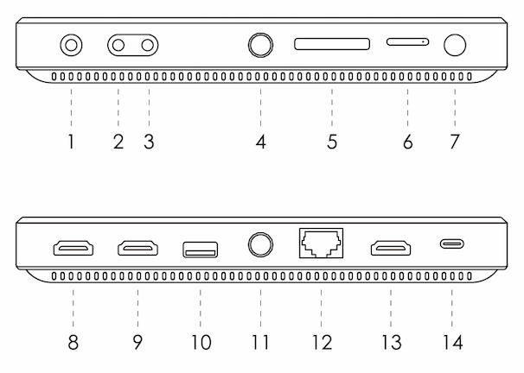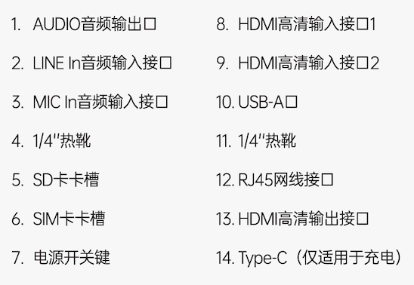
- 云犀BOX 5.0支持两路HDMI 1080P输入、支持1路HDMI输出、支持1路USB输入；
- 音频方面支持Line in、Mic in音频输入，支持Audio out音频输出；
- RJ45网口为千兆网口，支持使用SIM联网，其中SIM支持移动、联通、电信；
- 支持SD卡即支持设备支持本地化功能；
- 电源键位于设备左侧最下方，注意type c仅支持用于充电。

二、开关机
* 电源键位于设备左侧最下方

如何开机
1.1 长按电源键即可开机

如何关机
2.1 长按电源键，在弹出的弹窗选项中点击选择“关机”即可

如何重启
3.1 长按电源键，在弹出的弹窗选项中点击选择“重新启动”即可

三、省电模式
省电模式下将大大延长电池续航，直播中如不需要操作设备，建议您开启省电模式。

1. 如何进入省电模式
入口：设置-省电模式中，开启开关即开启省电模式。可选择省电时间，即多久没操作将自动进入省电模式。
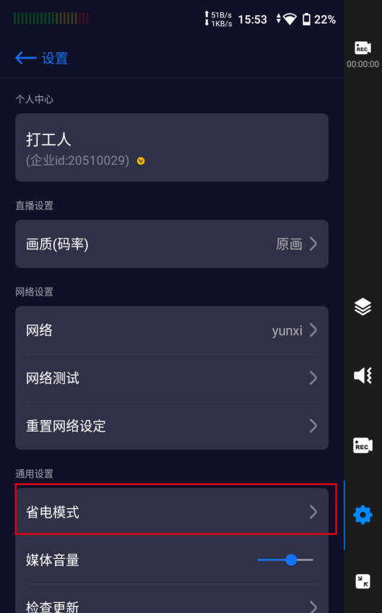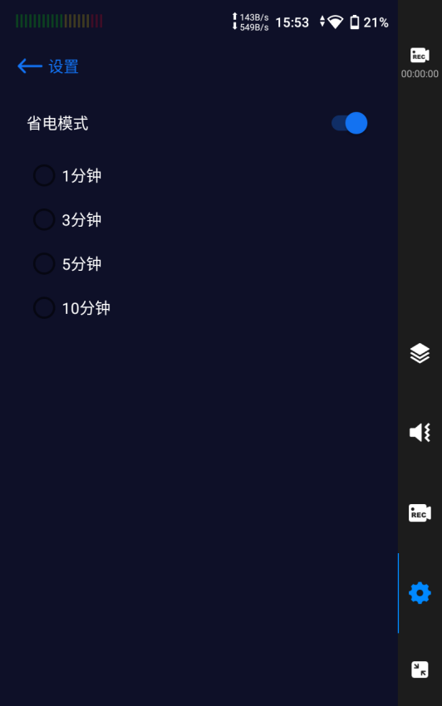

2. 省电模式中
进入省电模式后，屏幕将黑掉，设备右上角的绿灯闪烁。
* 注意区分直接按电源键导致的屏幕黑掉，直接按电源键进入的黑屏下直播会中断，表现是设备右上角的绿灯常亮


3. 如何退出省电模式
按一下电源键，屏幕亮起，将退出省电模式，此时设备右上角的灯光不会闪烁显示。

四、注册&登录
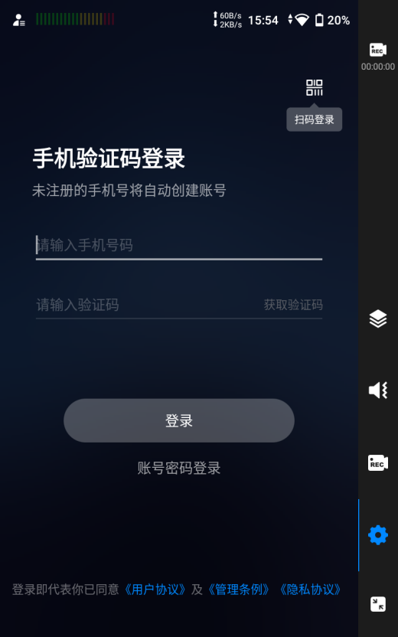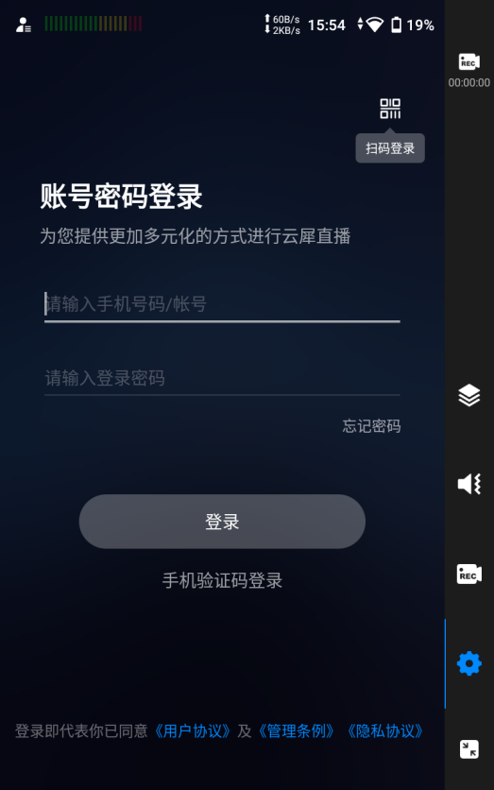
1.1 免密登录/注册。如您未注册过云犀账号，则为您创建一个账号，并发送密码短信到您手机号。
1.2 登录方式还有账号密码登录，如忘记密码，通过注册手机号重设密码即可

第二部分：联网

一、连接网络
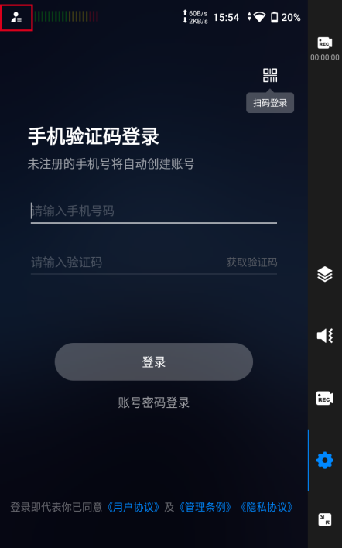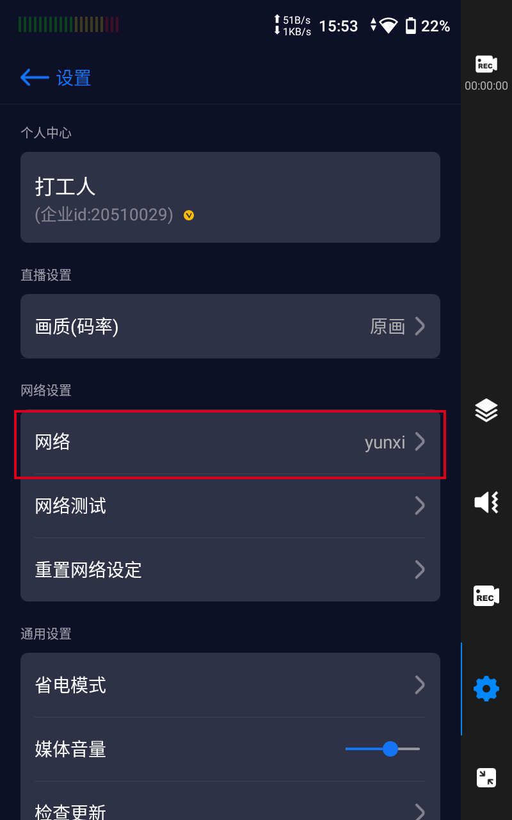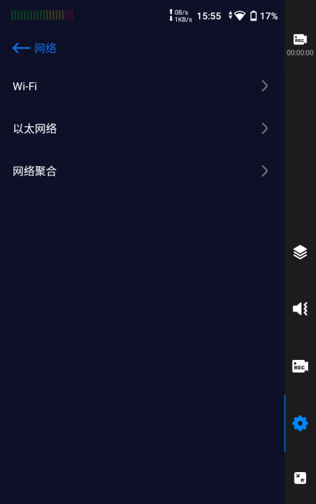
3.1 入口；点击顶部状态栏左上角的设置图标进入设置中心-网络。根据实际情况选择有线网或WiFi。
3.3 如插入SIM卡或外接网卡，则不需要设置，自动联网。

二、网络聚合

1. 如何开启网络聚合
点击顶部状态栏左上角的设置图标进入设置中心-网络-网络聚合。开启开关即开启网络聚合，目前最多支持Wi-Fi、有线网、SIM卡、外接网卡四网聚合。
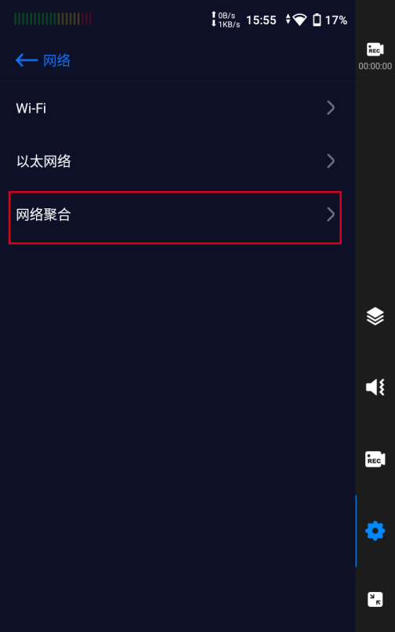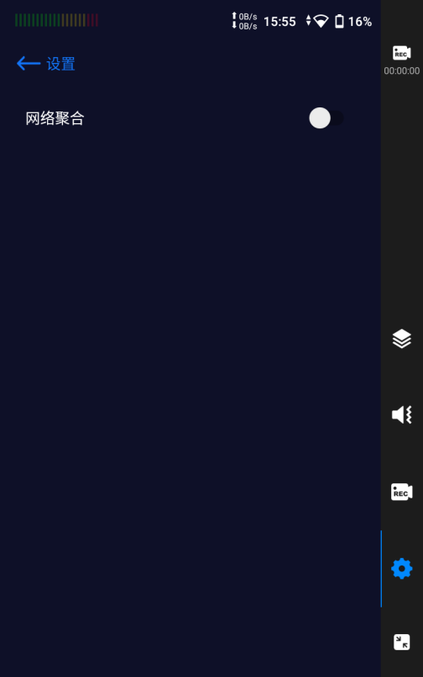

2. 如何关闭网络聚合
同样点击顶部状态栏左上角的设置图标进入设置中心-网络-网络聚合。关闭开关即关闭网络聚合。

第三部分：直播&导播

一、如何竖屏直播

类型一：第三方应用竖屏直播

1. 进入云犀管家下载应用
1.1 开机后在桌面的应用中点击“云犀管家”，进入如图三的页面，下载您需要直播的应用即可，下载完成后桌面上将显示您下载的应用，点击打开即可使用。
1.2 注意：为便于您的操作，进入云犀管家后您可以在屏幕任意位置上滑唤起桌面功能按钮，点击最右侧的全屏按钮进入全屏。
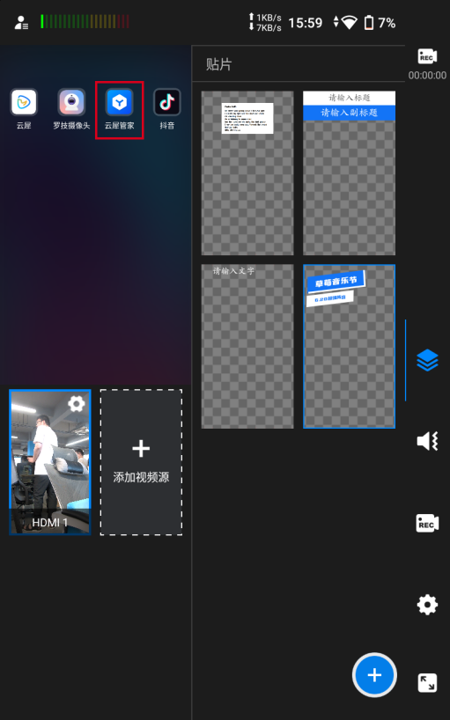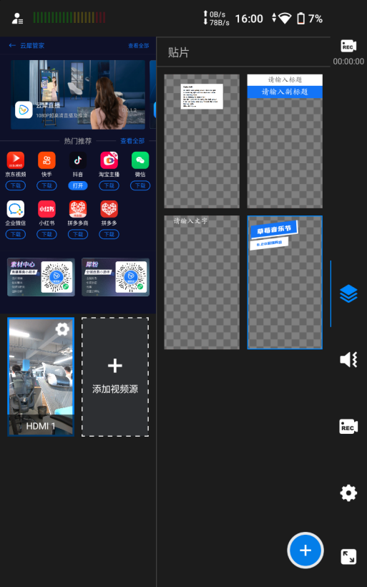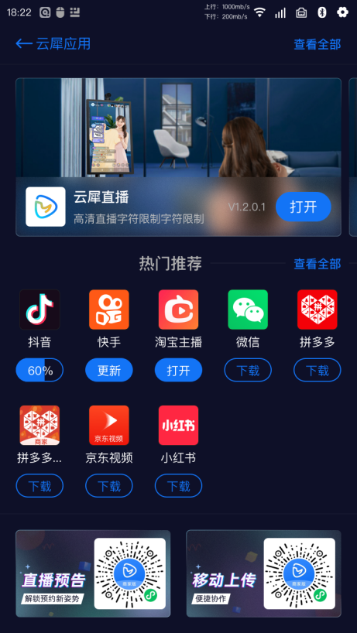

2. 进入应用开播
以下以抖音为例演示如何开播（同手机端操作）
2.1 在云犀管家中下载好应用后，回到桌面点击应用打开，如抖音在首页点击➕号进入直播页面，在预览界面中您调整好后点击开始直播即可。
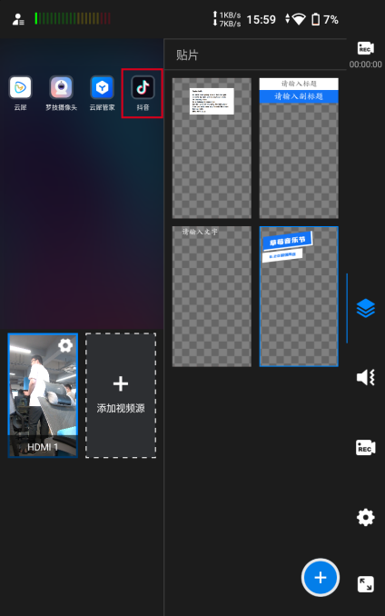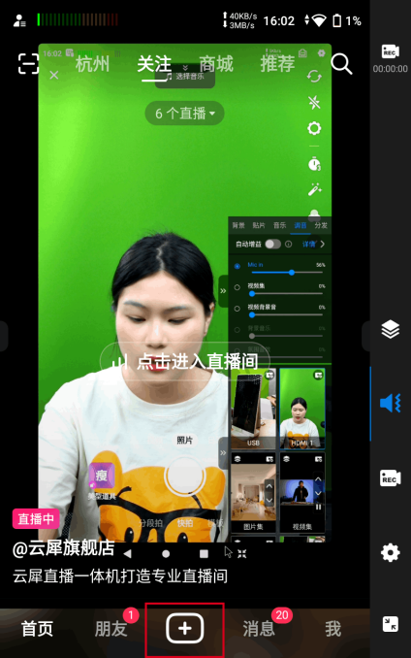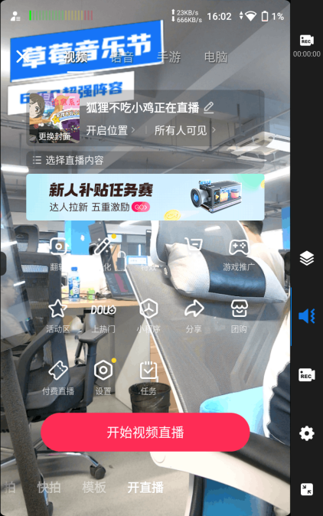

类型二：云犀直播竖屏直播

1. 进入云犀直播
1.1 云犀直播app：通过云犀官方应用进行私域直播，支持单路直推。
1.2 在桌面点击“云犀”直播即可进入，为便于您的操作，进入云犀直播后您可以在屏幕任意位置上滑唤起桌面功能按钮，点击最右侧的全屏按钮进入全屏。
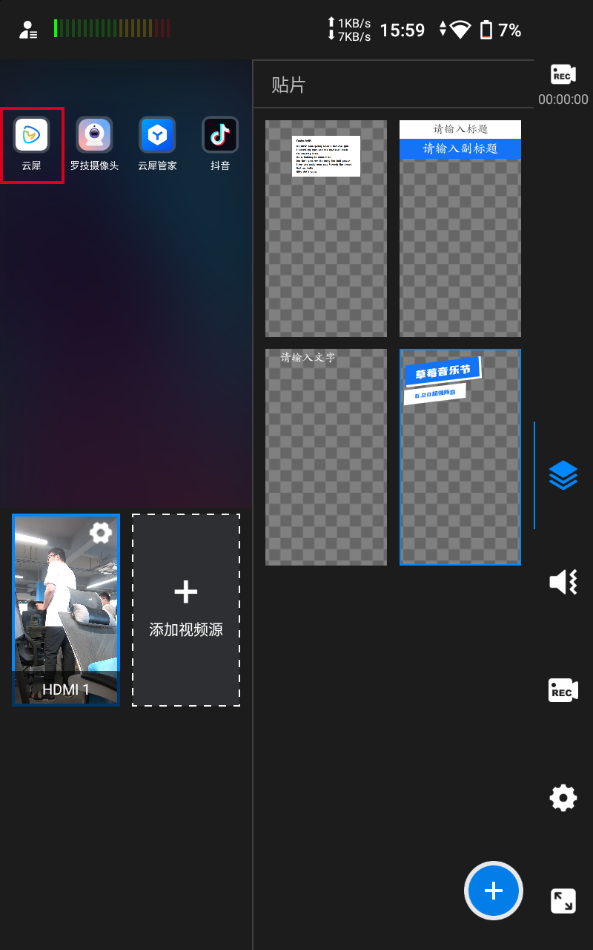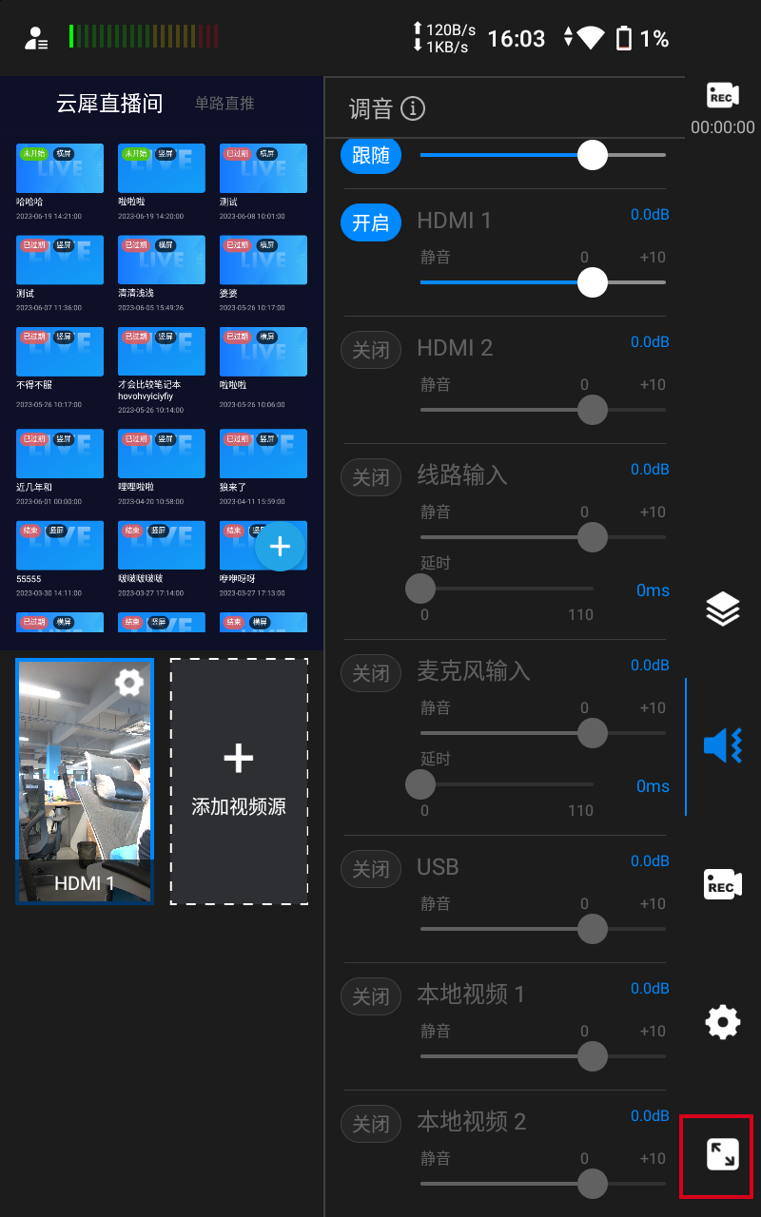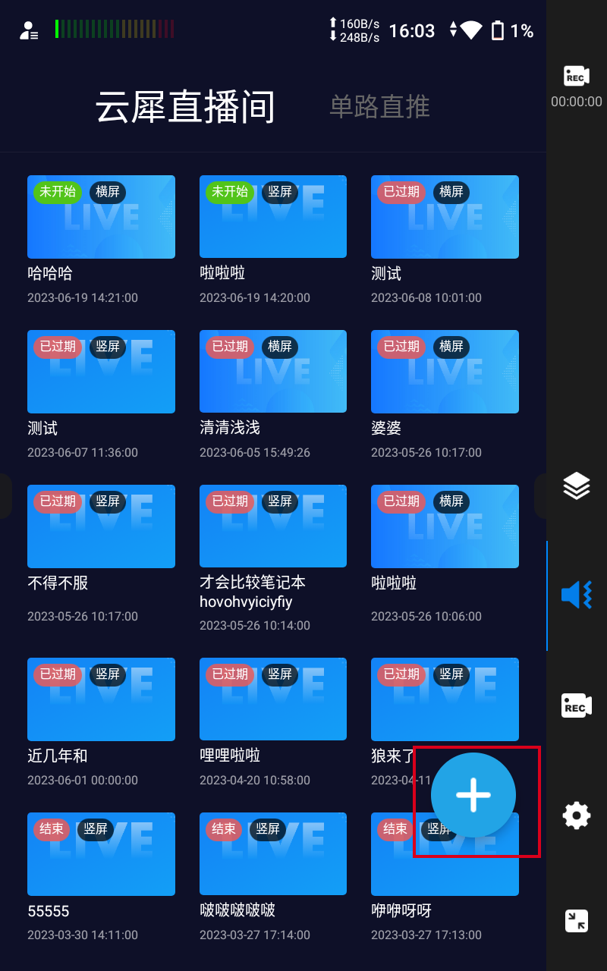

2. 选择竖屏直播
2.1 创建直播间：点击云犀直播应用中右下角的➕号，进入创建直播间，输入活动名称、选择活动时间，选择竖屏直播，点击创建直播即可。回到直播列表中选择创建的直播进入预览界面。
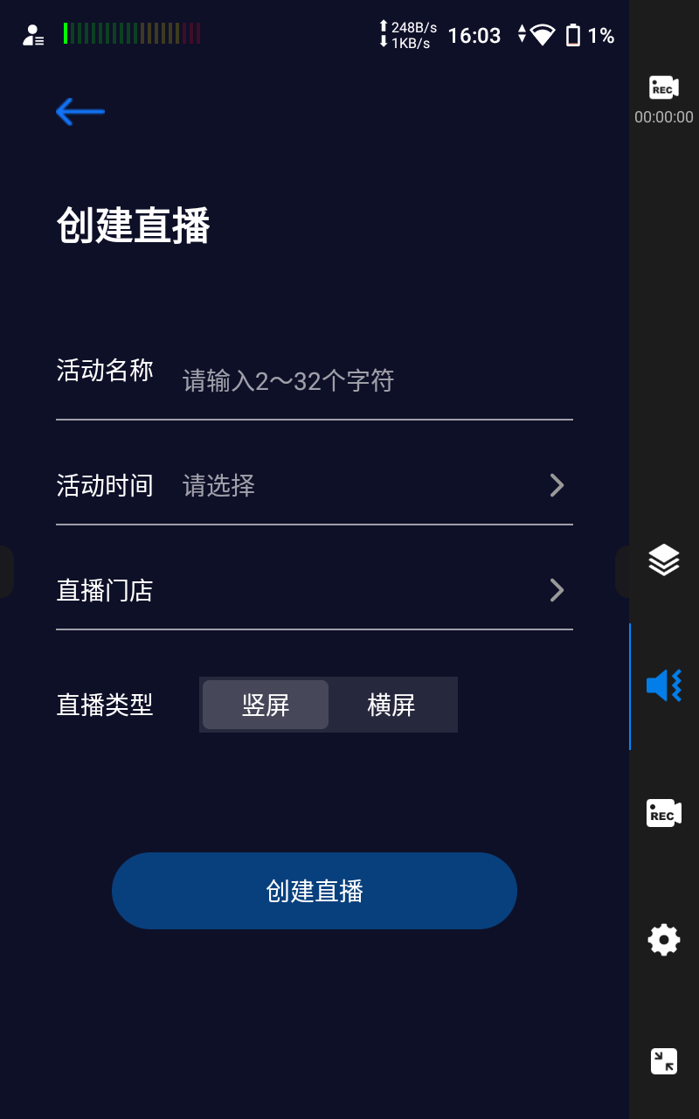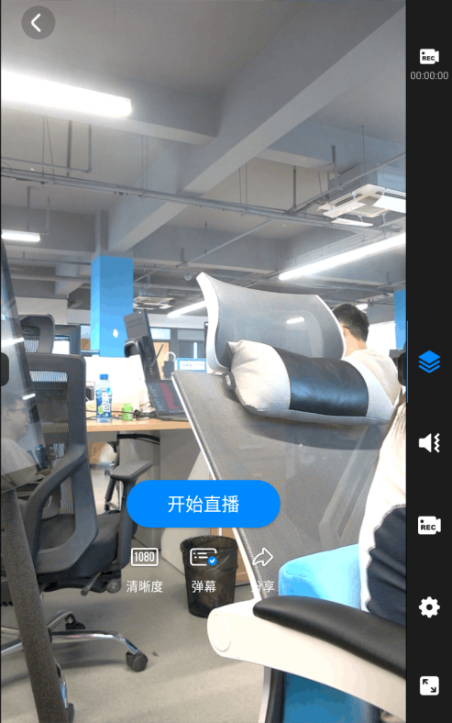
2.2 单路直推：在单路直推页面下点击右下角的➕号，微信扫描弹出的二维码，在微信h5页面填写rtmp推流地址和名称、选择竖屏直播，点击确定即可。
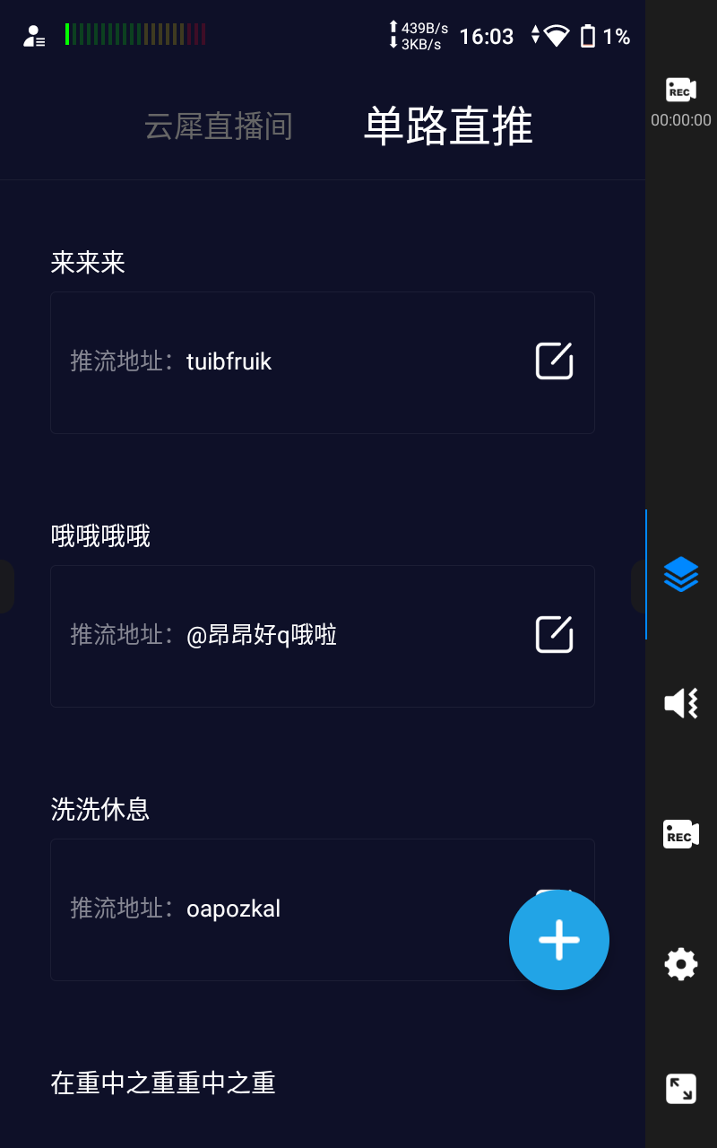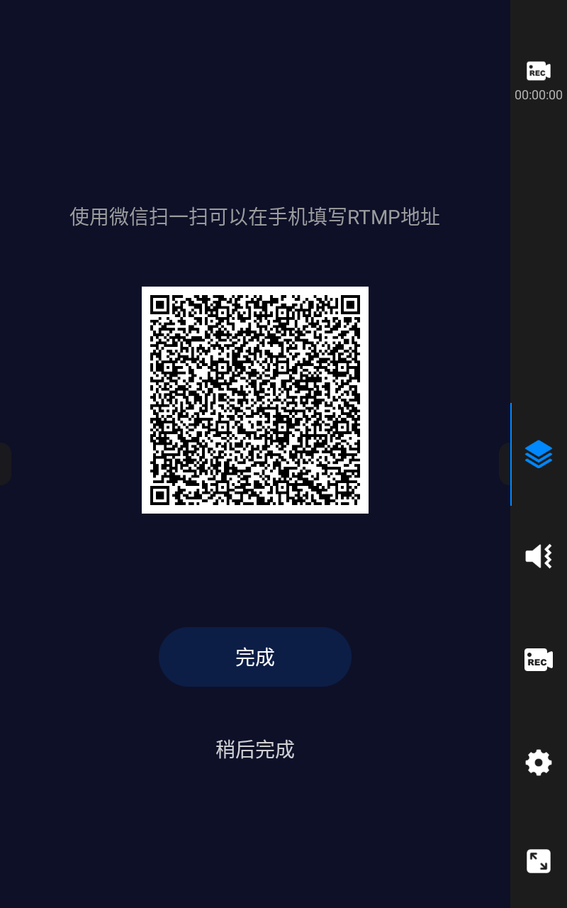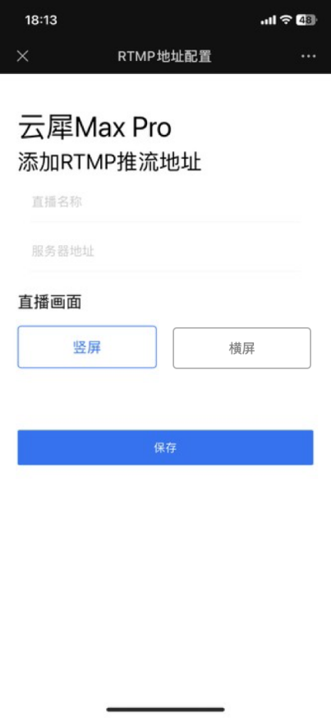

二、如何横屏直播
* 注意：横屏模式目前仅支持云犀直播。

1. 进入云犀直播
1.1 云犀直播app：通过云犀官方应用进行私域直播，支持单路直推。
1.2 在桌面点击“云犀”直播即可进入，为便于您的操作，进入云犀直播后您可以在屏幕任意位置上滑唤起桌面功能按钮，点击最右侧的全屏按钮进入全屏。

2. 选择横屏直播
2.1 创建直播间：点击云犀直播应用中右下角的➕号，进入创建直播间，输入活动名称、选择活动时间，选择横屏直播，点击创建直播即可。回到直播列表中选择创建的直播进入预览界面。
* 此时整个交互界面将旋转以横屏显示。
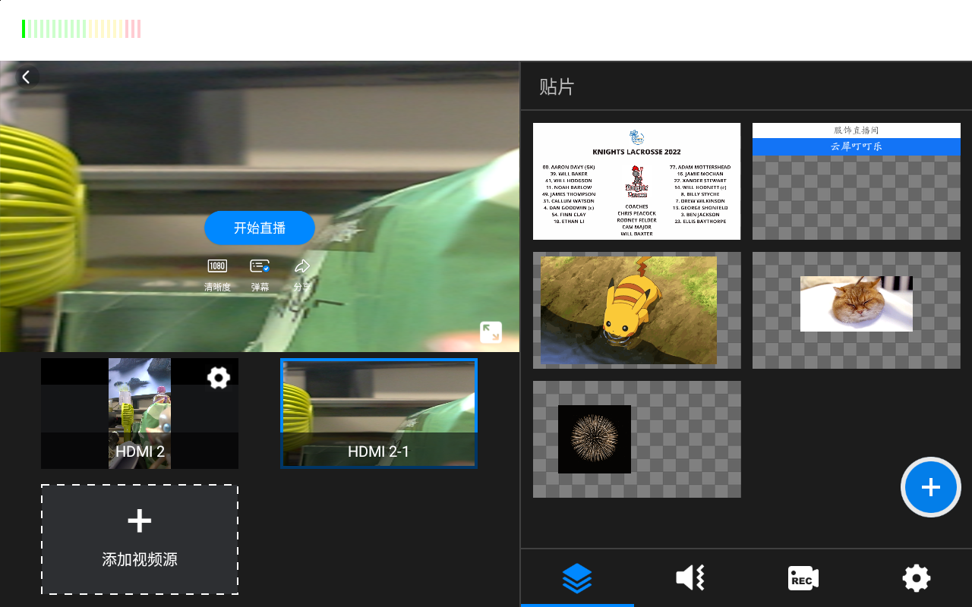
2.2 单路直推：在单路直推页面下点击右下角的➕号，微信扫描弹出的二维码，在微信h5页面填写rtmp推流地址和名称、选择横屏直播，点击确定即可。
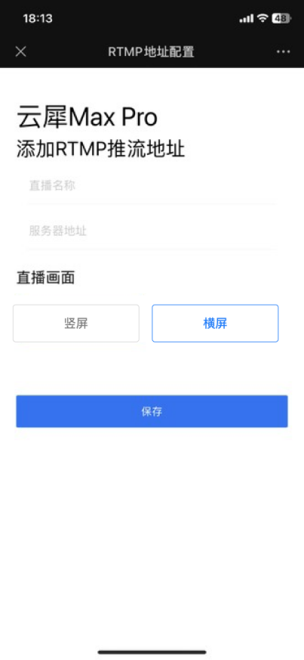

三、导播功能介绍（视频源）
* 竖屏模式和横屏模式下的导播功能是一样的，仅是样式布局不同。您可以根据您的直播模式选择查看。

模式一：竖屏模式下

1. 外接物理视频源
1.1 设备支持两路HDMI和一路USB的视频源接入。当您正确接入后，会自动显示在视频源中。
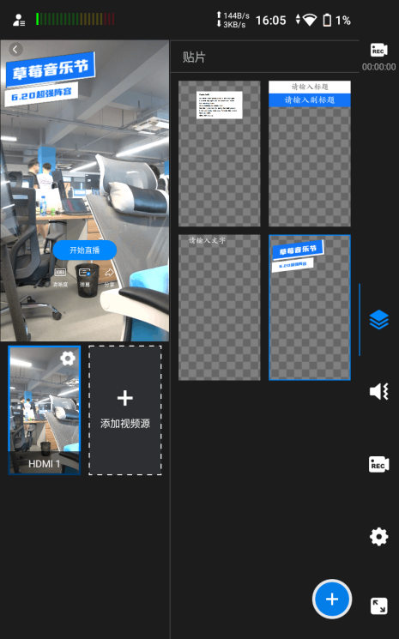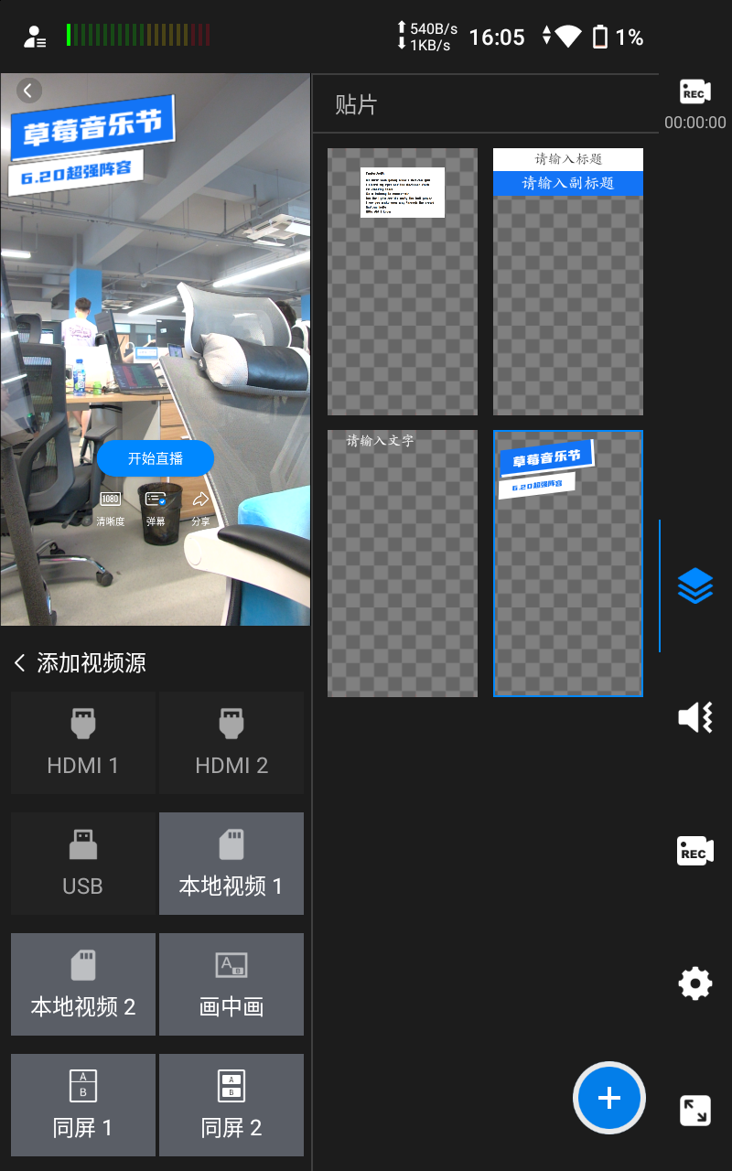
1.2 在视频源右上角点击设置图标可以进行垂直翻转、水平翻转、90度旋转、绿幕抠像和裁切操作。
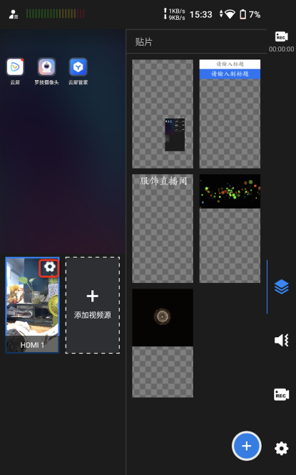
1.3 抠像：开启抠像开关，选择抠像颜色，根据实际情况调整相似度、平滑度，对抠完像的视频源可以在背景图片处添加抠像背景图片。
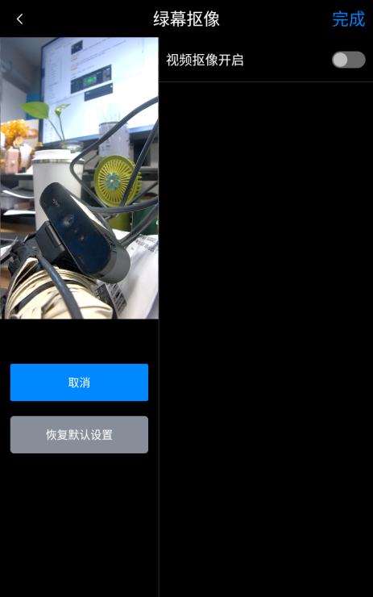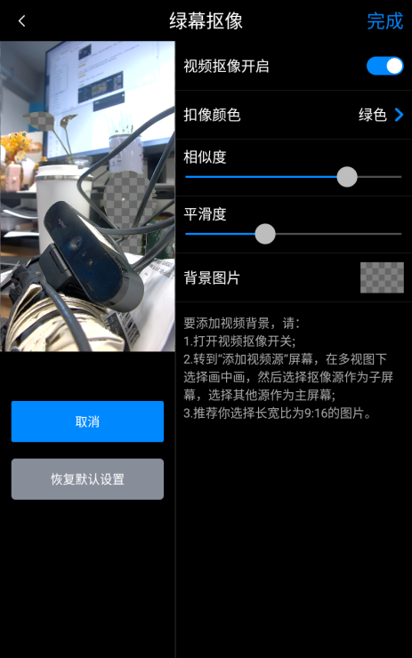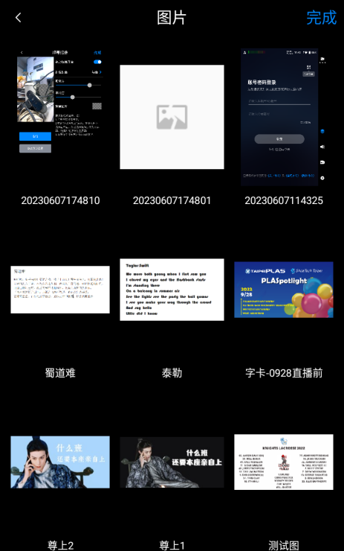
1.4 裁切：进入裁切，可以选择等比例的9:16或16:9进行裁切，也可以选择自定义裁切，对于裁切的画面您可以选择是否适应撑满屏幕。裁切完后将在原视频源的基础上新增一路裁切视频源。
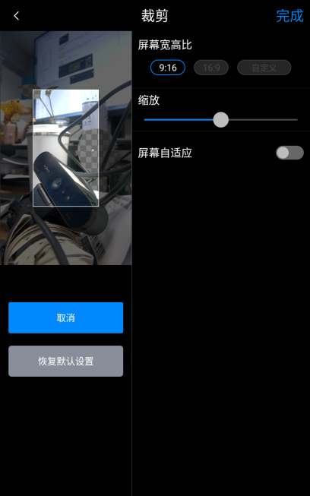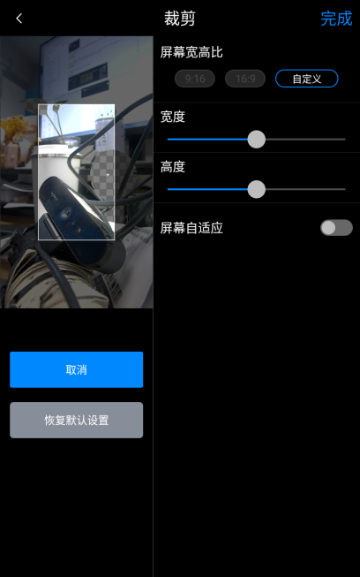
1.5 垂直翻转、水平翻转、90度旋转：点击即可生效。

2. 本地视频
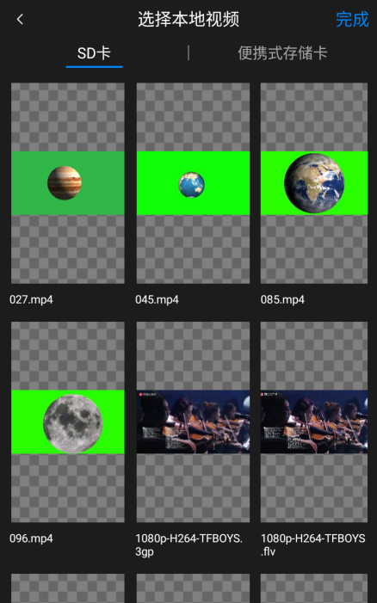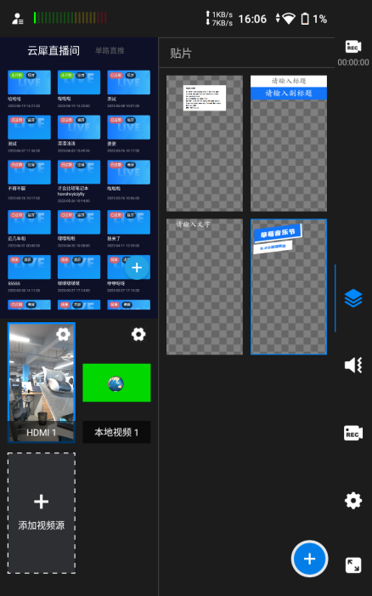
2.1 本地视频：点击本地视频进入本地视频素材库（本地素材，包括SD卡和外接U盘），单选视频后点击完成，视频源区域则会展示创建的本地视频。
2.2 本地视频同样支持绿幕抠像、裁切、水平翻转、垂直翻转、旋转90度，操作同上述外接视频源。
2.3 删除：长按本地视频源将浮现删除按钮，点击删除即可。

3. 视频源组合模版
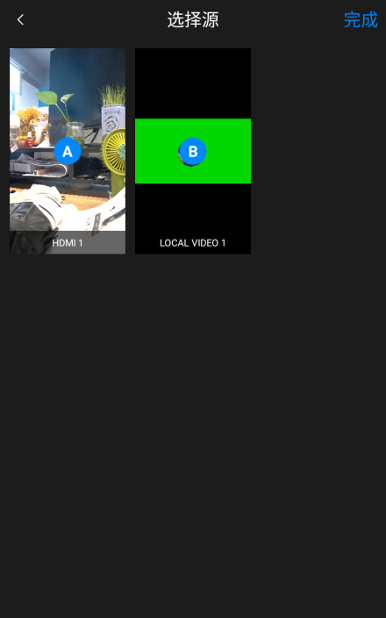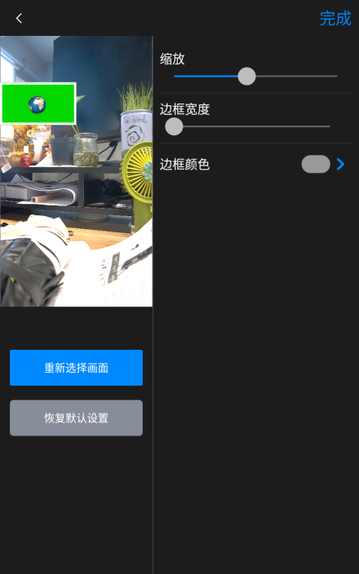
3.1 视频源组合：包括画中画、同屏1、同屏2、三屏1、三屏2、三屏3，共支持6个模版。
3.2 选择视频源：被选择的视频源有A/B/C标显示，选中后再次点击则取消选中。
3.3 编辑模版：不同模版可编辑项不同，普遍支持缩放、边框宽度、边框颜色，部分模版支持调整分割线位置、添加背景。
3.4 点击完成后将新增一个视频源。长按视频源将浮现编辑和删除按钮，点击编辑可二次进入编辑页面，点击删除即可删除掉此路视频源。

模式二：横屏模式下

1. 外接物理视频源
1.1 设备支持两路HDMI和一路USB的视频源接入。当您正确接入后，会自动显示在视频源中。
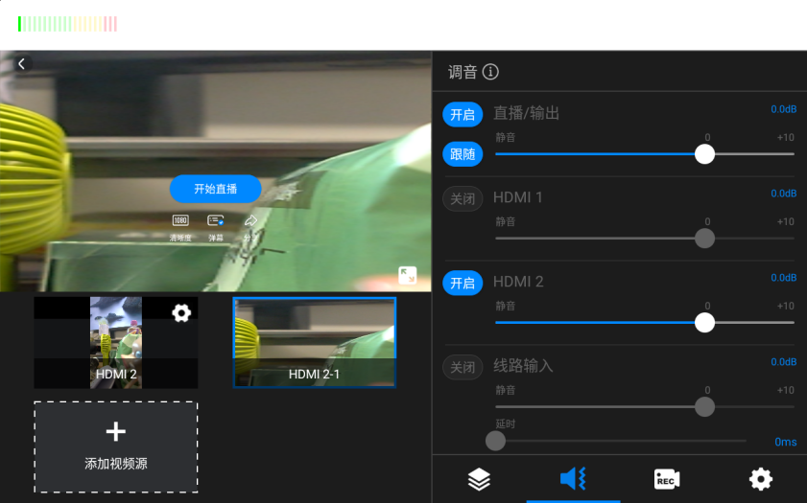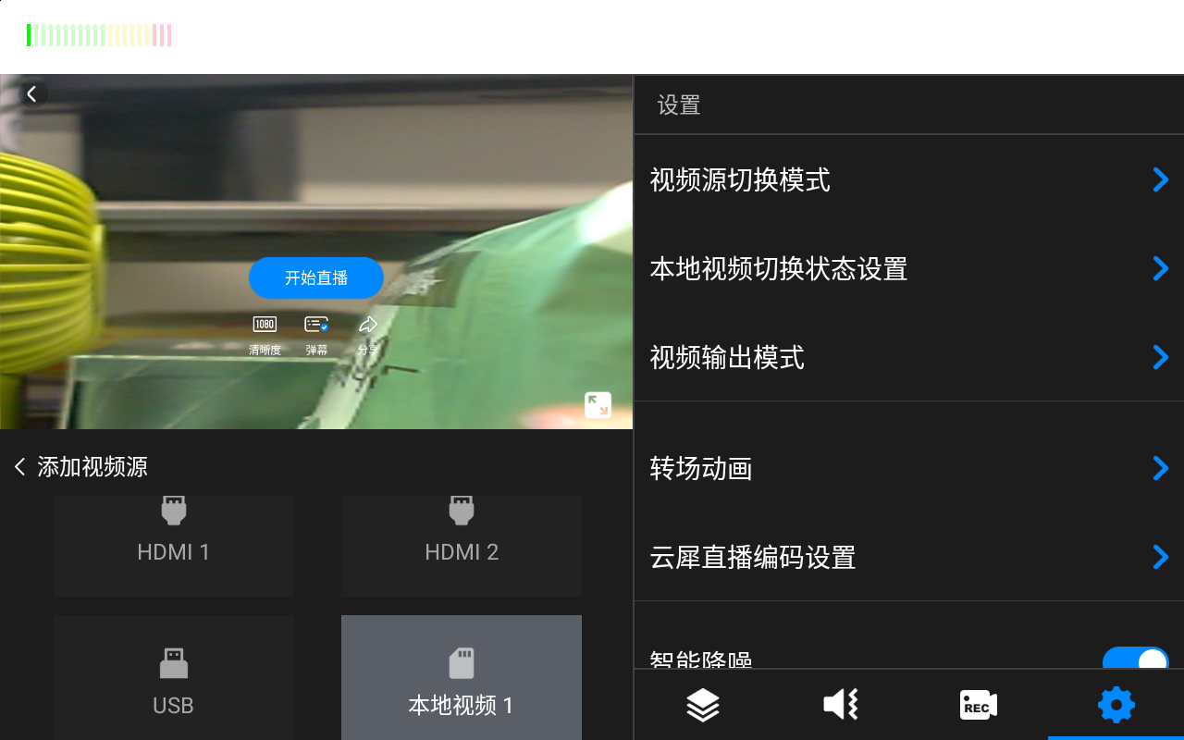
1.2 在视频源右上角点击设置图标可以进行垂直翻转、水平翻转、90度旋转、绿幕抠像和裁切操作。
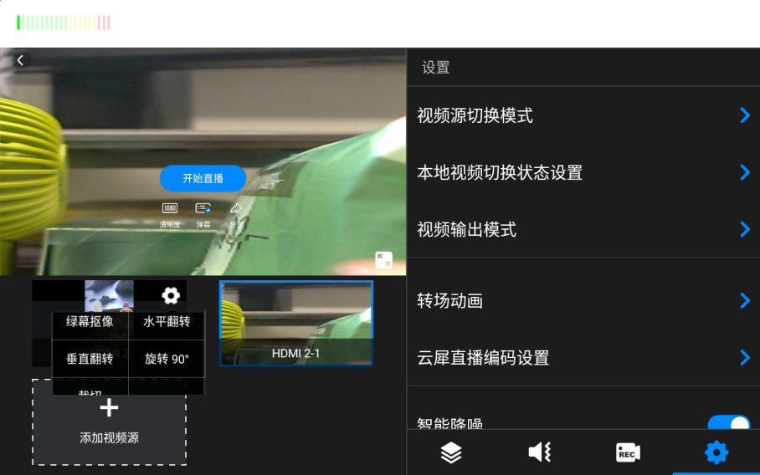
1.3 抠像：开启抠像开关，选择抠像颜色，根据实际情况调整相似度、平滑度，对抠完像的视频源可以在背景图片处添加抠像背景图片。
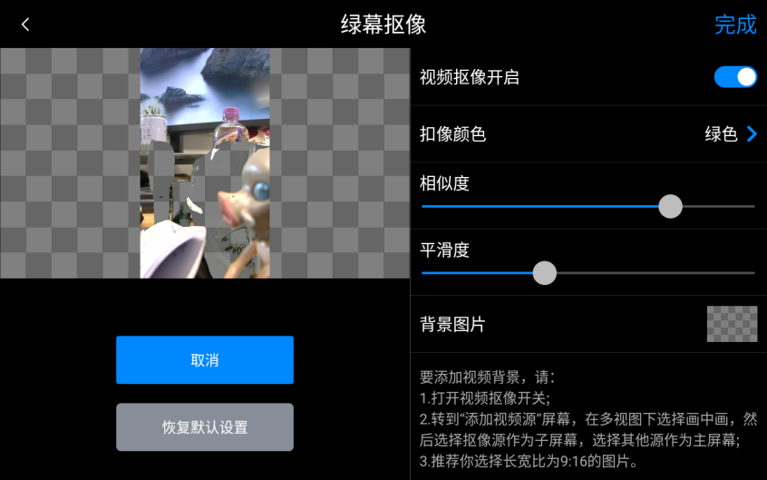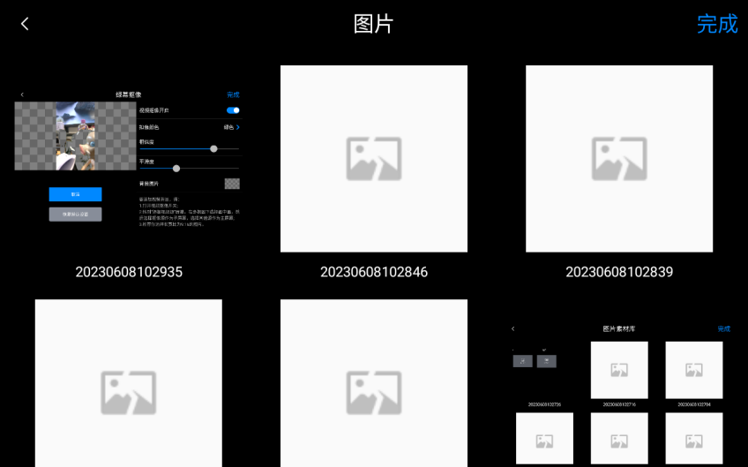
1.4 裁切：进入裁切，可以选择等比例的9:16或16:9进行裁切，也可以选择自定义裁切，对于裁切的画面您可以选择是否适应撑满屏幕。裁切完后将在原视频源的基础上新增一路裁切视频源。
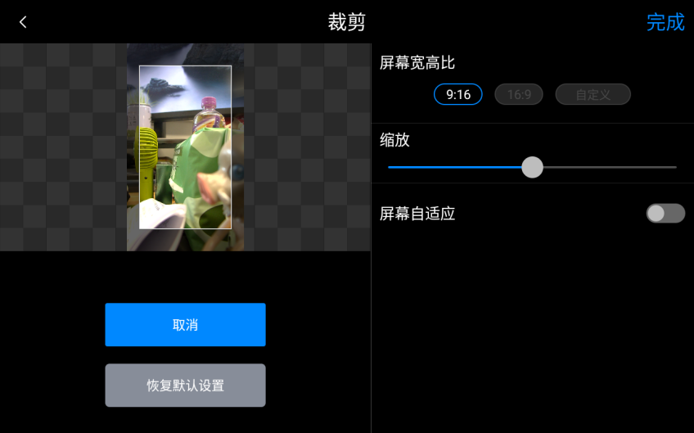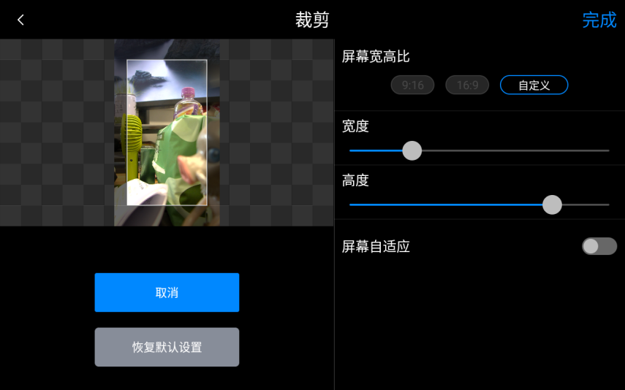
1.5 垂直翻转、水平翻转、90度旋转：点击即可生效。

2. 本地视频
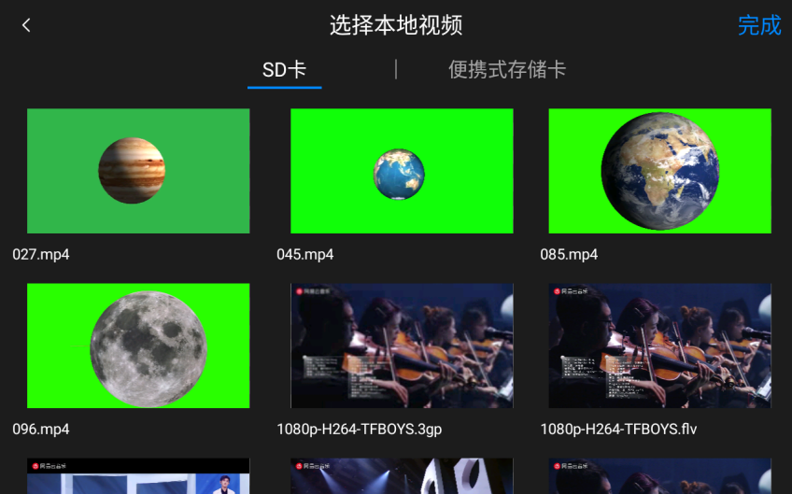
2.1 本地视频：点击本地视频进入本地视频素材库（本地素材，包括SD卡和外接U盘），单选视频后点击完成，视频源区域则会展示创建的本地视频。
2.2 本地视频同样支持绿幕抠像、裁切、水平翻转、垂直翻转、旋转90度，操作同上述外接视频源。
2.3 删除：长按本地视频源将浮现删除按钮，点击删除即可。

3. 视频源组合模版
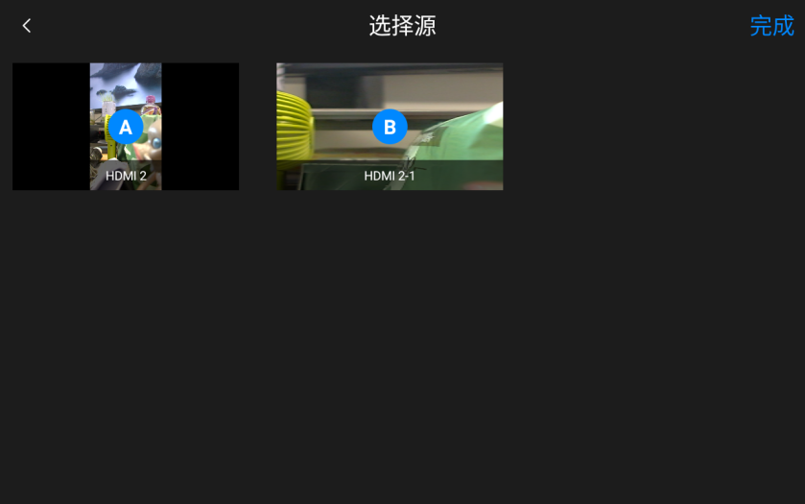
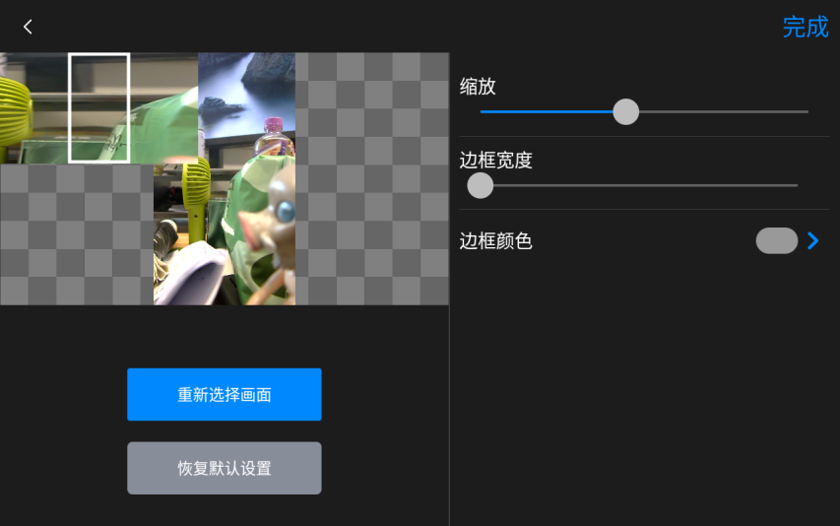
3.1 视频源组合：包括画中画、同屏1、同屏2、三屏1、三屏2、三屏3，共支持6个模版。
3.2 选择视频源：被选择的视频源有A/B/C标显示，选中后再次点击则取消选中。
3.3 编辑模版：不同模版可编辑项不同，普遍支持缩放、边框宽度、边框颜色，部分模版支持调整分割线位置、添加背景。
3.4 点击完成后将新增一个视频源。长按视频源将浮现编辑和删除按钮，点击编辑可二次进入编辑页面，点击删除即可删除掉此路视频源。

四、贴片、调音、录制、设置功能介绍

模式一：竖屏模式下

1. 贴片
1.1 在视频源上层添加的素材我们称之为贴片。在贴片标签页中，您可以添加，编辑，删除，使用贴片。其中贴片类型包括图片贴片和文字贴片，点击贴片功能区右下角的➕号选择贴片类型。
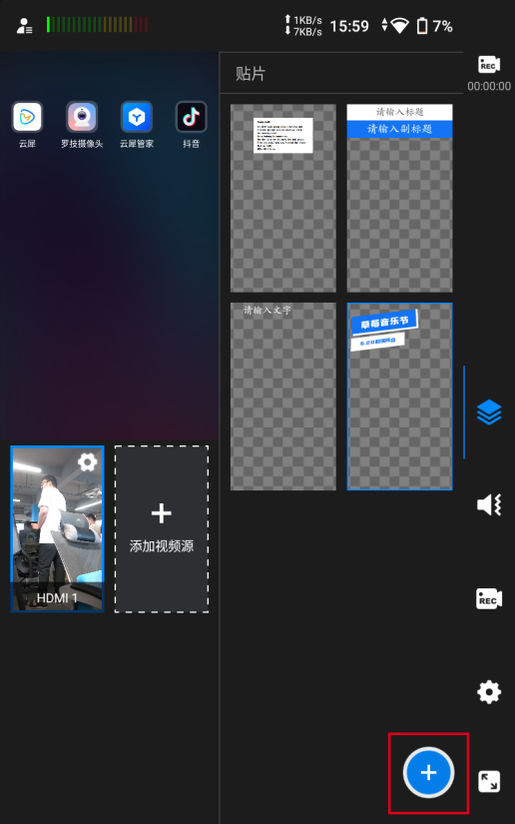
1.2 添加图片贴片：选择图片贴片后将进入图片素材库（本地素材，包括SD卡和外接U盘），单选素材后进入贴片编辑页面，支持缩放和拖动。点击确定后贴片列表即会展示添加的贴片。
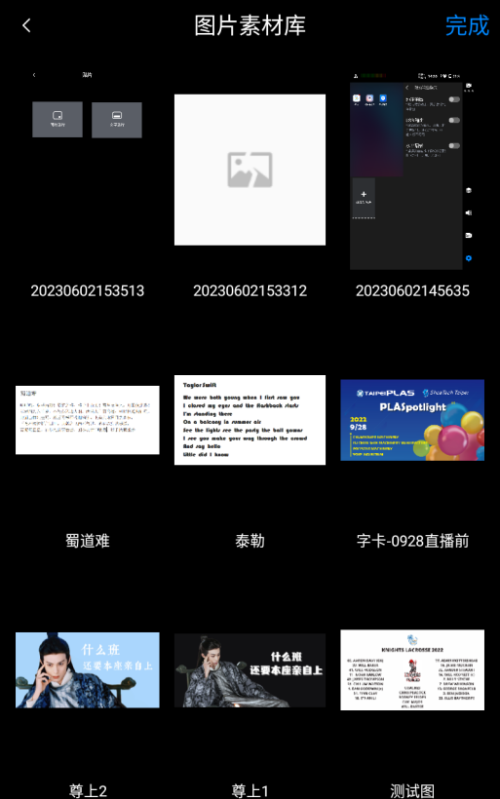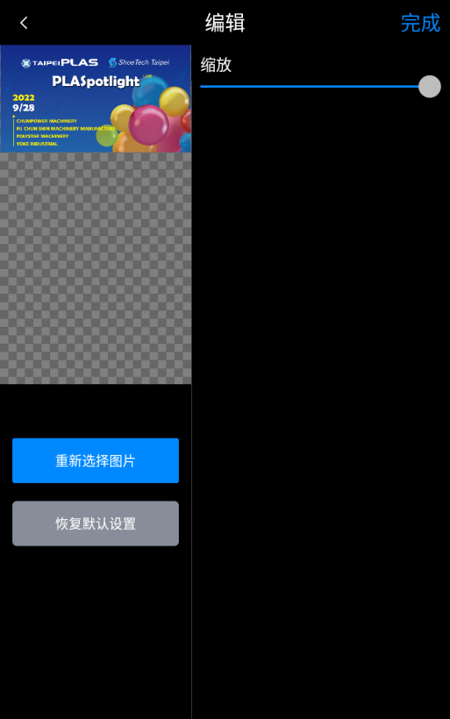
1.3 添加文字贴片：选择文字贴片后将进入模版选择，选择所需模版后进入模版编辑页面，支持自定义内容、修改颜色、大小。点击完成后贴片列表即会展示添加的贴片。
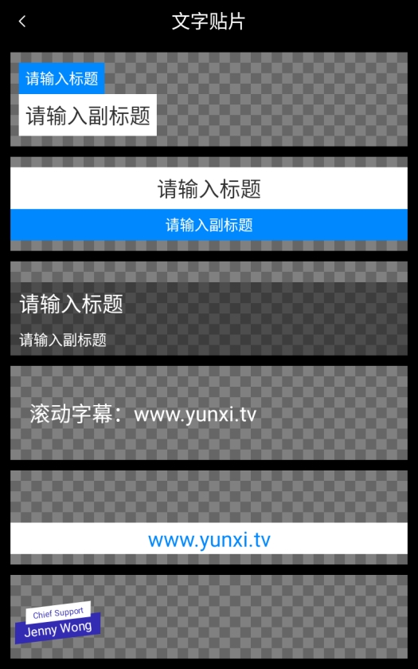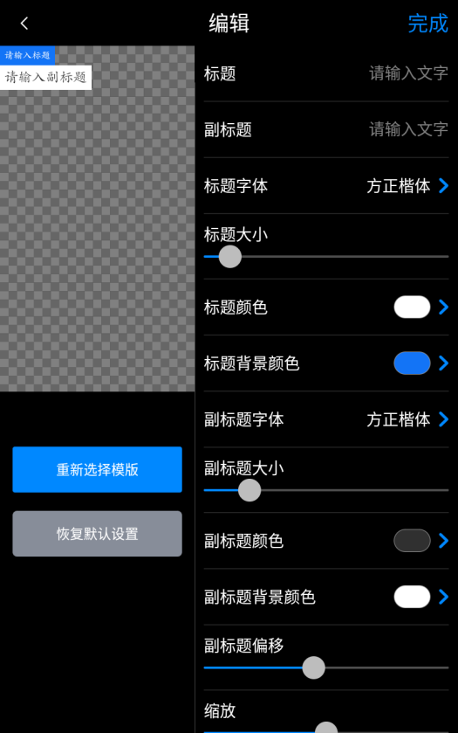
1.4 使用贴片：单击选中贴片，贴片展示，再次单击取消贴片。
1.5 删除贴片：长按贴片浮现编辑和删除按钮，点击删除按钮即可删除此贴片。

2. 调音
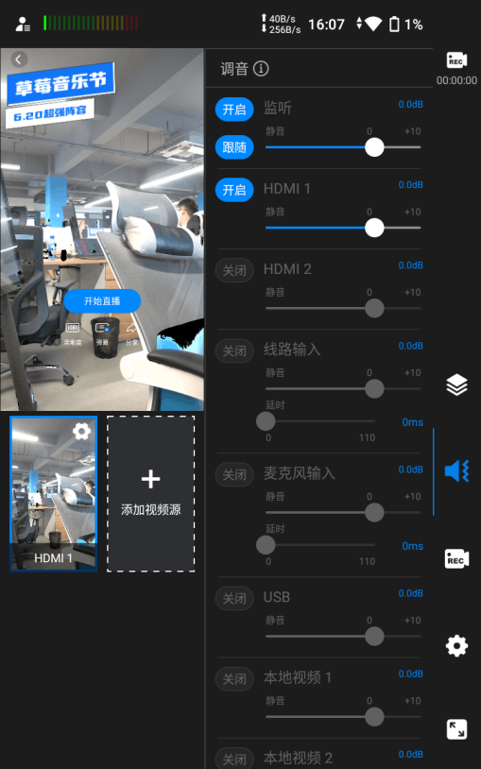
2.1 设备支持Line in/mic in/USB收声/HDMI收声/本地视频声音。当您正确接入/添加后，会在列表中高亮显示。否则置灰不可操作。
2.2 对于可选的音频源，您可以开启并拖动音量条调整音量大小。
2.3 监听：指的是当你在耳机输出接口接入耳机等设备时，您听到的音量。
2.4 跟随：开启跟随后，接入的音频将自动开启。
2.5 当前混音只支持2路HDMI、1路line in或mic in，2路本地视频。USB路音频源不支持混音。
2.6 在设备状态栏上方拾音条，根据输入音频的音量做出颜色变化提示。

3. 录制
3.1 录制：支持本地录制，开启录制开关后，在屏幕右上角将显示录制时长。再次点击关闭开关即可结束录制。
注意：录制的是纯净流，不带第三方应用处理的效果。
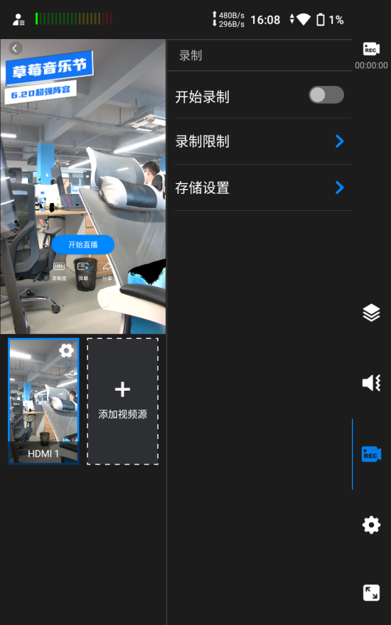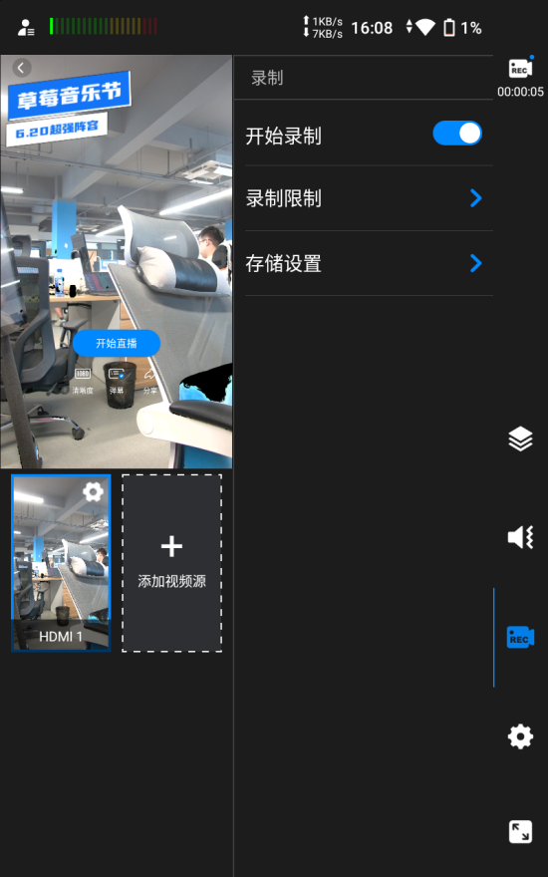
3.2 录制限制：选择录制视频的时长，录制的视频将会根据所选时长进行分段录制和保存。目的是为了避免意外情况导致录制中断而视频丢失。
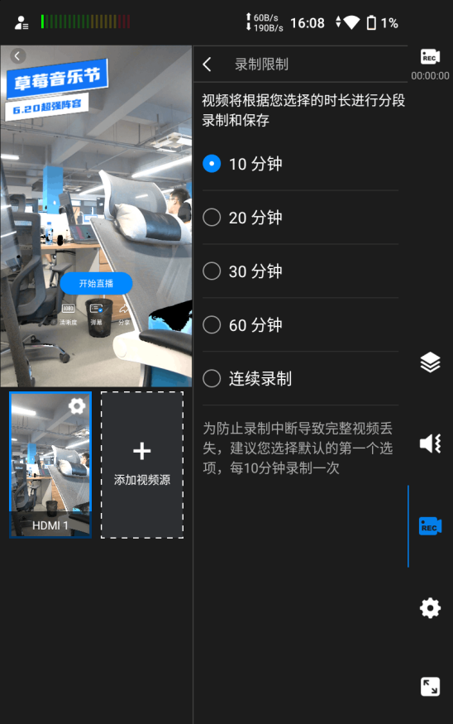
3.3 存储位置：选择录制视频的存储位置。当识别到插入的SD卡或U盘后将高亮显示可勾选，否则置灰不可选择。
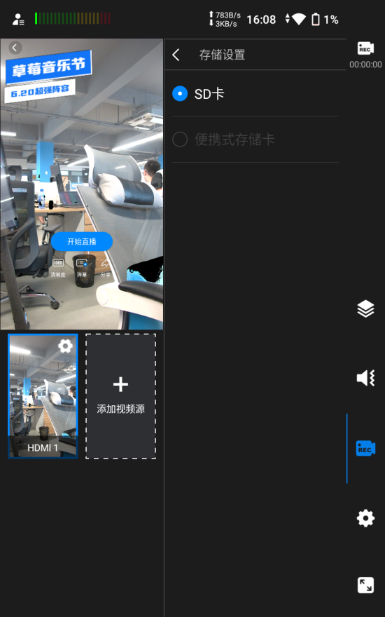

4. 设置
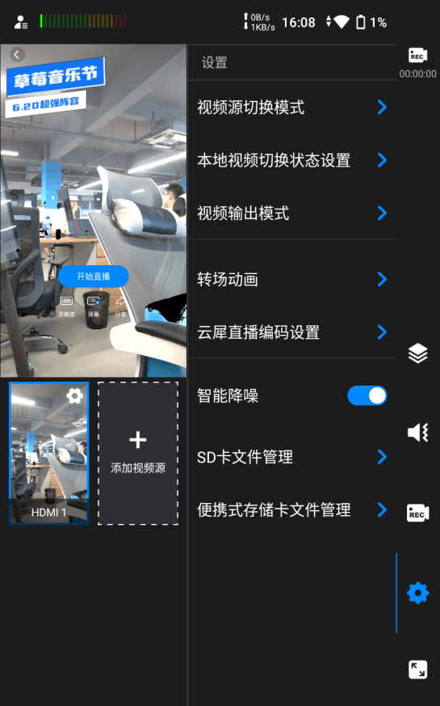
4.1 视频源切换模式。根据您的使用习惯，选择切换视频源时是单击切换还是双击切换。
4.2 本地视频切换状态设置。针对视频源中的本地视频，切换到其他视频源时，您可以选择切换时继续播放/切换时恢复首帧并暂停/切换时暂停。
4.3 视频输出模式。纯净输出开启后将纯净画面输出，关闭状态下为镜像输出。USB输出开启后将支持通过USB口输出，关闭状态下默认USB为输入。水平翻转为当遇到适配性问题时开启开关即可。
4.4 转场动画。切换视频源时，提供多种转场动画，可以设置转场时长。
4.5 云犀直播编码设置。仅针对云犀直播、本地录制有效。根据网络条件、场景复杂性等选择最佳的码率控制。
4.6 智能降噪。点击切换开启/关闭，降低噪音。
4.7 SD卡文件管理、便携式存储卡文件管理。支持删除文件。

模式二：横屏模式下

1. 贴片
1.1 在视频源上层添加的素材我们称之为贴片。在贴片标签页中，您可以添加，编辑，删除，使用贴片。其中贴片类型包括图片贴片和文字贴片，点击贴片功能区右下角的➕号选择贴片类型。
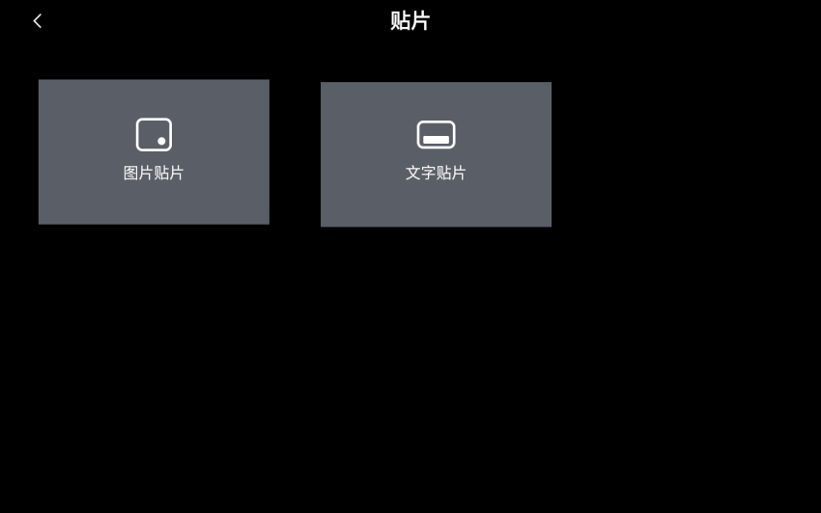
1.2 添加图片贴片：选择图片贴片后将进入图片素材库（本地素材，包括SD卡和外接U盘），单选素材后进入贴片编辑页面，支持缩放和拖动。点击确定后贴片列表即会展示添加的贴片。
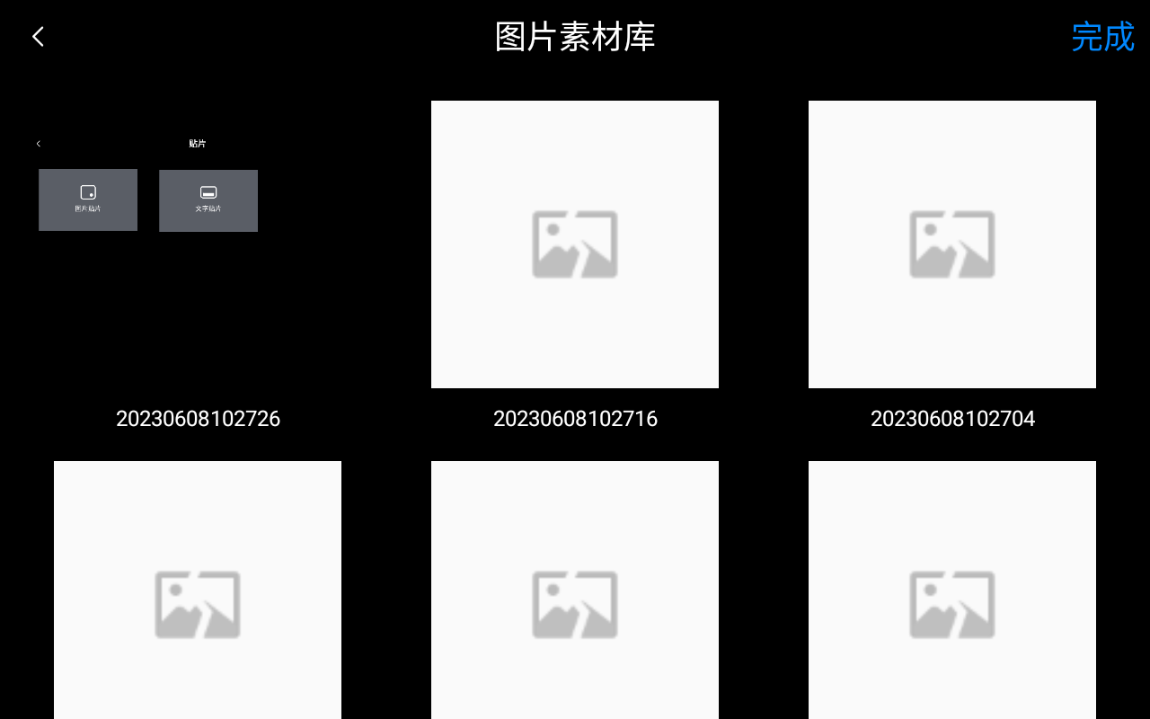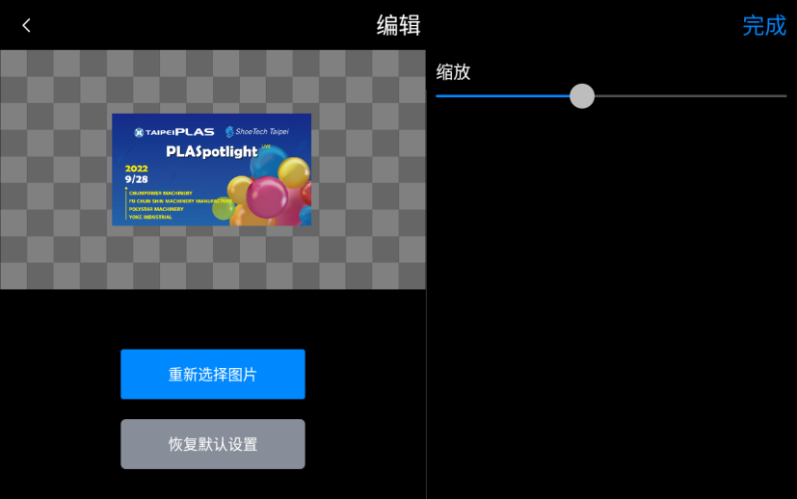
1.3 添加文字贴片：选择文字贴片后将进入模版选择，选择所需模版后进入模版编辑页面，支持自定义内容、修改颜色、大小。点击完成后贴片列表即会展示添加的贴片。
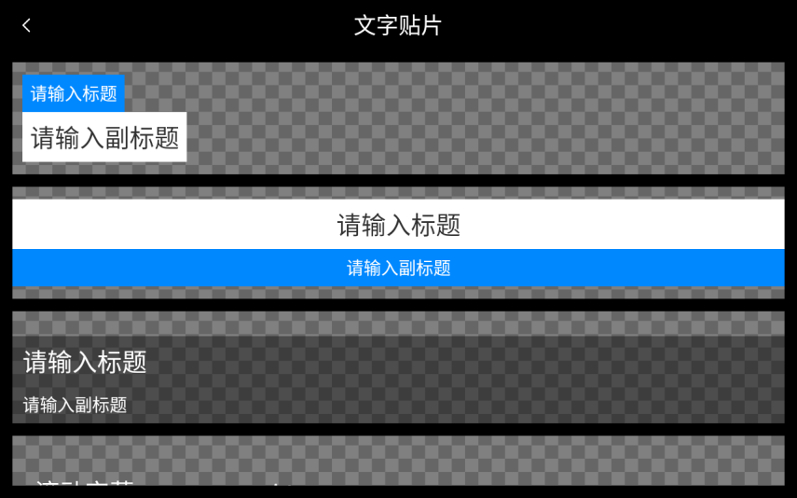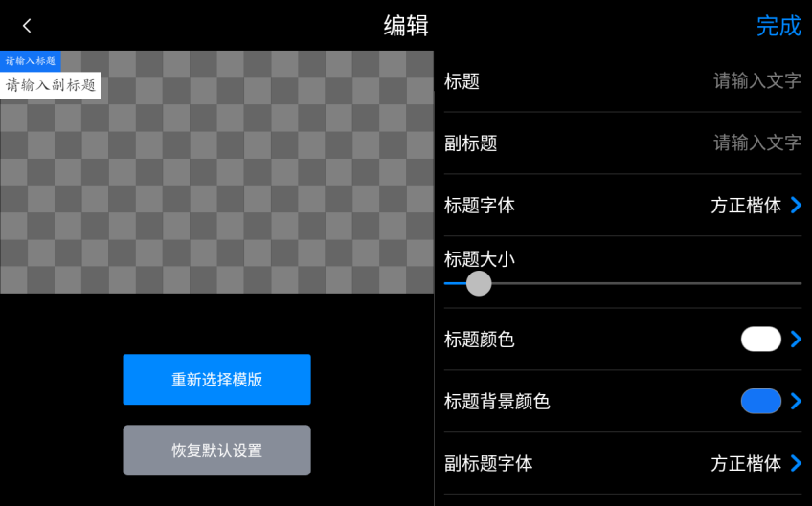
1.4 使用贴片：单击选中贴片，贴片展示，再次单击取消贴片。
1.5 删除贴片：长按贴片浮现编辑和删除按钮，点击删除按钮即可删除此贴片。

2. 调音
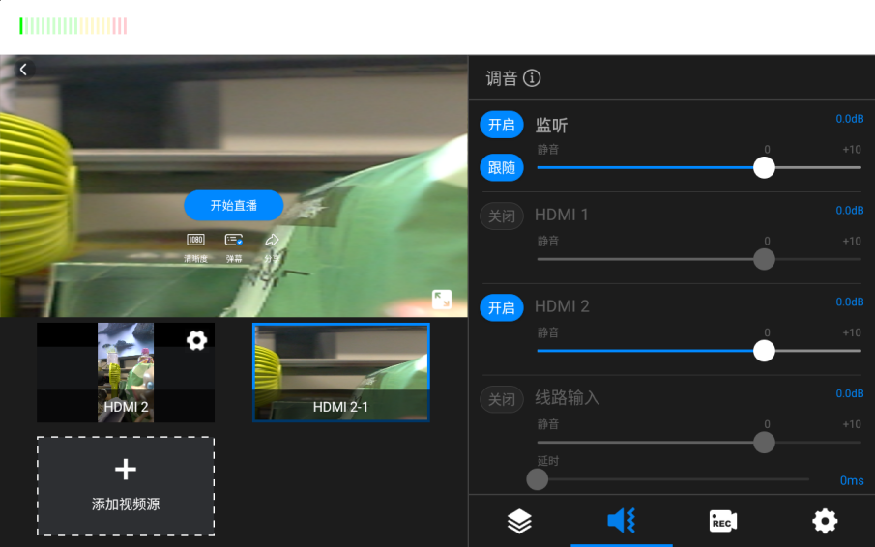
2.1 设备支持Line in/mic in/USB收声/HDMI收声/本地视频声音。当您正确接入/添加后，会在列表中高亮显示。否则置灰不可操作。
2.2 对于可选的音频源，您可以开启并拖动音量条调整音量大小。
2.3 监听：指的是当你在耳机输出接口接入耳机等设备时，您听到的音量。
2.4 跟随：开启跟随后，接入的音频将自动开启。
2.5 当前混音只支持2路HDMI、1路line in或mic in，2路本地视频。USB路音频源不支持混音。
2.6 在设备状态栏上方拾音条，根据输入音频的音量做出颜色变化提示。

3. 录制
3.1 录制：支持本地录制，开启录制开关后，在屏幕右上角将显示录制时长。再次点击关闭开关即可结束录制。
注意：录制的是纯净流，不带第三方应用处理的效果。
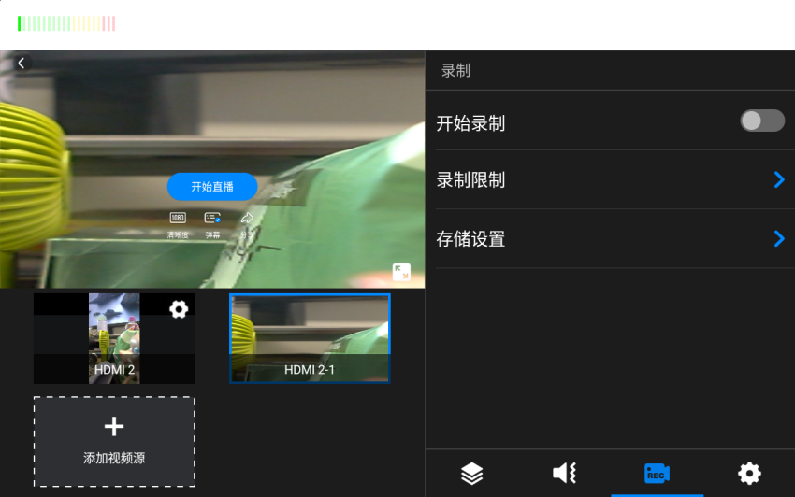
3.2 录制限制：选择录制视频的时长，录制的视频将会根据所选时长进行分段录制和保存。目的是为了避免意外情况导致录制中断而视频丢失。
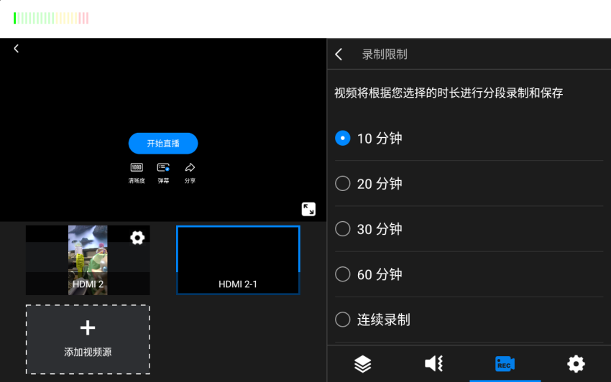
3.3 存储位置：选择录制视频的存储位置。当识别到插入的SD卡或U盘后将高亮显示可勾选，否则置灰不可选择。
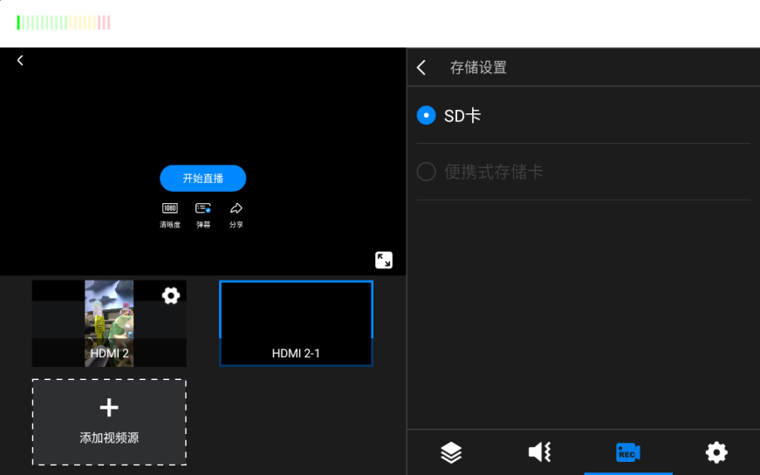

4. 设置
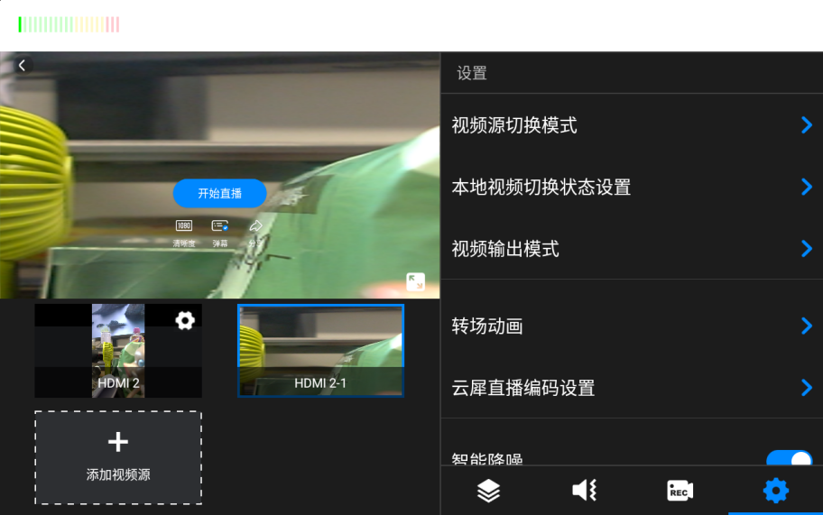
4.1 视频源切换模式。根据您的使用习惯，选择切换视频源时是单击切换还是双击切换。
4.2 本地视频切换状态设置。针对视频源中的本地视频，切换到其他视频源时，您可以选择切换时继续播放/切换时恢复首帧并暂停/切换时暂停。
4.3 视频输出模式。纯净输出开启后将纯净画面输出，关闭状态下为镜像输出。USB输出开启后将支持通过USB口输出，关闭状态下默认USB为输入。水平翻转为当遇到适配性问题时开启开关即可。
4.4 转场动画。切换视频源时，提供多种转场动画，可以设置转场时长。
4.5 云犀直播编码设置。仅针对云犀直播、本地录制有效。根据网络条件、场景复杂性等选择最佳的码率控制。
4.6 智能降噪。点击切换开启/关闭，降低噪音。
4.7 SD卡文件管理、便携式存储卡文件管理。支持删除文件。

第四部分：其他注意事项

一、如何调整直播码率
1.1 进入设置-画质(码率)，提供原画、蓝光、高清三个等级的画质供用户选择，其中原画最好，高清排最后。
1.2 不同应用不同分辨率的码率不同，比如：抖音1080p画质档位对应为8m、6m、4m，720p对应4m、3m、2m；快手默认720 档位为4m、3m、2m。
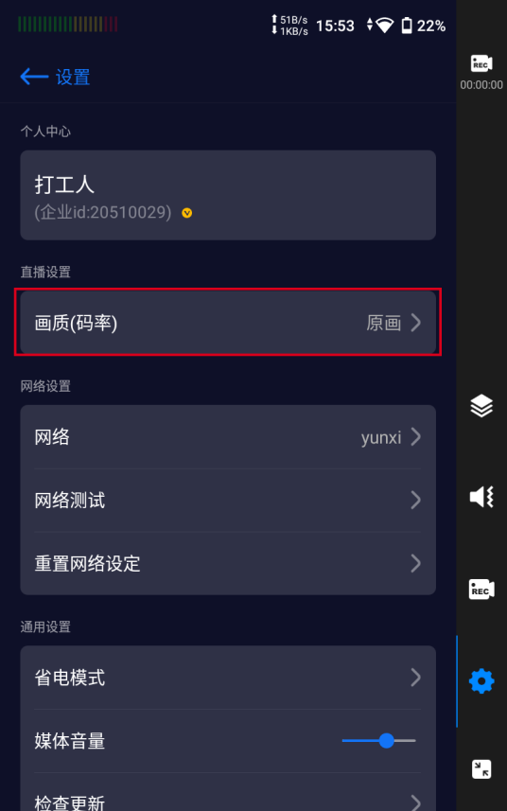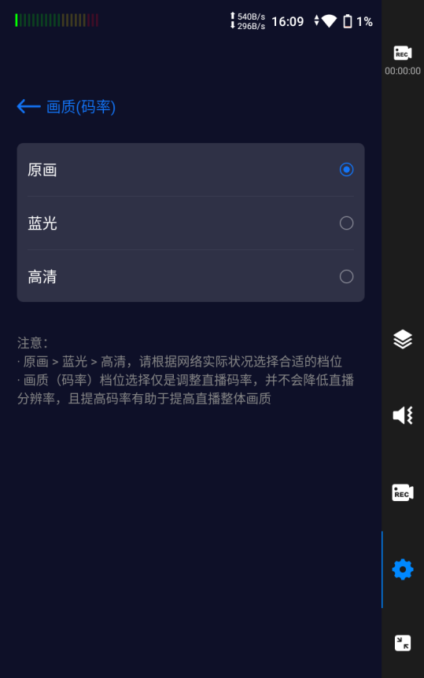

二、如何使用罗技摄像头调参
1.1 首先确保接入了我们支持调参的罗技摄像头了，在桌面应用中点击选择罗技摄像头。
1.2 罗技摄像头内支持对部分罗技的摄像头进行软件调参，包括罗技C1000E、罗技StreamCam、罗技C920、罗技C922。
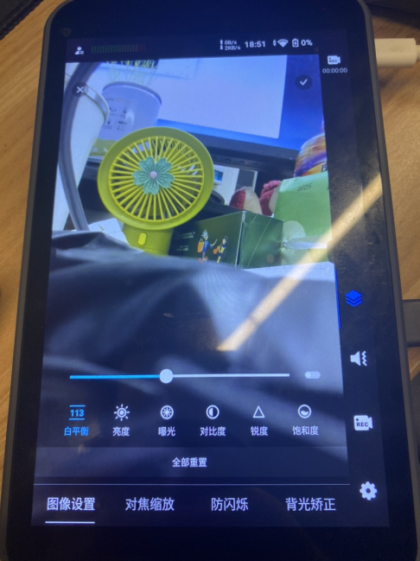

三、如何更新版本
1.1 进入设置-检查更新，点击后若显示“已是最新版本”则不需要更新；若点击后弹出更新弹窗，您点击更新即可。
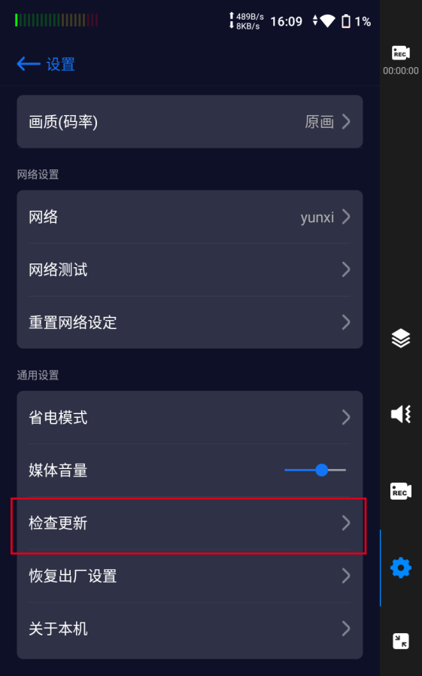

四、如何恢复出厂设置
1.1 当您遇到重启设备无法解决的问题时，根据我们工程师的指示，您可以前往设置-恢复出厂设置中清除所有数据。
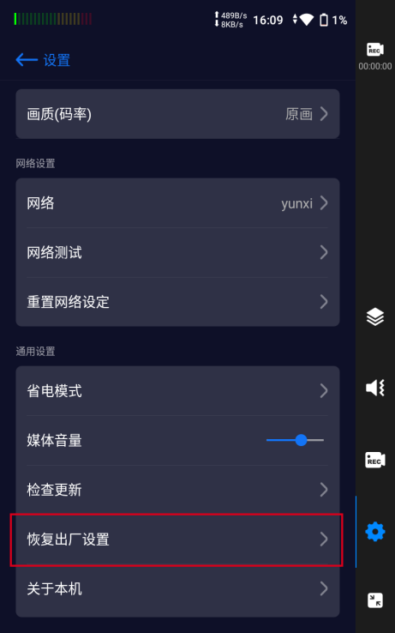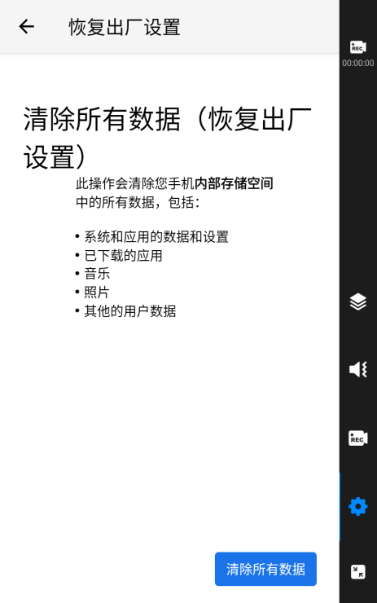

五、如何上传日志
1.1 当您遇到问题时，根据工程师的指示进入设置-关于本机中，点击上传日志，便于我们分析问题为您解决问题。
